https://clmpress.com/2018/11/miluna-un-hotel-con-vistas-al-cielo-abre-sus-puertas-a-35-kilometros-de-toledo/

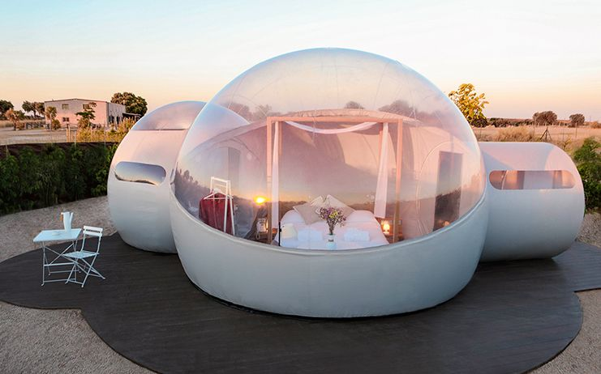

Miluna, un hotel con vistas al cielo, abre sus puertas a 35 kilómetros de Toledo
Publicado por: CLMPRESSon: noviembre 26, 2018Sin Comentarios
Print Correo Electrónico
La Cámara de Comercio, dentro de su interés por apoyar las iniciativas emprendedoras de los jóvenes, ha prestado sus instalaciones para la presentación esta mañana de un proyecto turístico de gran interés por su singularidad, MILUNA, este proyecto se presentó en una de las ferias de empleo que la Cámara organiza y ofrece a los jóvenes, bien para la búsqueda de empleo como para presentar sus iniciativas emprendedoras, como es el caso, hoy su director gerente Alejandro Bosch, presentaba a los medios su proyecto, acaba de salir al mercado y ya es exitoso.
Miluna, nace de la ilusión de tres jóvenes emprendedores, según ha declarado su director, ‘Queríamos hacer algo diferente. Algo que nos gustase compartir. Algo que nos hiciese desconectar del estrés de la ciudad y a la vez pudiese llenarnos de vitalidad con diferentes actividades. Y creamos Miluna’, después de tres años de trabajo, han conseguido abrir con cuatro habitaciones con el objetivo de llegar a doce en un periodo de dos años. Se trata de un alojamiento rural singular con esféricas habitaciones, llamadas ‘Lunas’ que se encuentran ubicadas en un lugar aislado del ruido y la contaminación lumínica. Un entorno reservado a la intemperie con vistas panorámicas al cielo, se encuentra a 35 kilómetros de Toledo y 90 de Madrid, cuentan con todos los detalles y el confort propio de un entorno íntimo y único. Las lunas son privadas de 30m2 con cama King Size y dosel, bañera con vistas al cielo y están rodeadas por un jardín reservado con plantas aromáticas. Para los más curiosos, Miluna también dispone de telescopio, libros y calendario lunar.
La experiencia Miluna es más que pasar una noche bajo las estrellas, el hotel ofrece además diferentes propuestas para quien quiera desconectar del estrés de la ciudad y a la vez llenarse de vitalidad con multitud de actividades, piscina, masaje revitalizador, flotarium de gravedad cero y posibilidad de saborear la cena en su restaurante con productos autóctonos de primera calidad.
Se puede contactar con Miluna través de cualquier canal de redes sociales, de google, a través de su página web o de los portales habituales para búsqueda de alojamiento, está ubicado en la localidad de Hormigos y el precio por noche oscila entre los 180 y 200 euros

